Họ và tên:…………………….  Lớp:………………………… | KIỂM TRA ĐỊNH KÌ CUỐI HK1  MÔN: TOÁN – LỚP 1/5  THỜI GIAN : 40 phút  Năm học 2022- 2023

Câu 1: ( 1 đ ) Điền số thích hợp vào ô trống (M1)
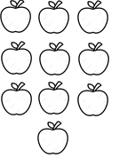 | 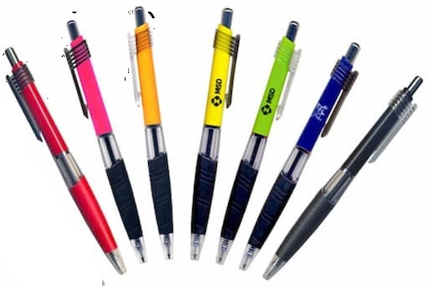 |  | 

Câu 2. ( 1đ ) Khoanh vào câu trả lời đúng (M 2)

a.Số 7 được viết là:
A. bảy | B. bải | C.bẫy

b. Kết quả của phép tính 6 ₊ 3 = ?
A. 6 | B. 9 | C. 8
Câu 3 . ( 1 đ ) (M 2)

a. Số điền vào chỗ chấm : ......... - 4= 6
A. 8 | B. 2 | C. 10

b.Số
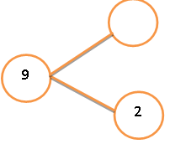
A. 7 | B. 5 | C. 6

Câu 4 ( 1 đ ) Đánh dấu X vào đồ vật có dạng khối chữ nhật (M 3)
 | 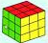 | 

Câu 5 : ( 1 đ)Tính: (M1)

6 + 4 = …….. 9 – 5 = …….

7 + 0 =……. 4 – 4 = ……

Câu 6: (1 đ) Điền >, <, = (M1)
9 |  | 9 |  | 5 |  | 9
7 |  | 3 |  | 2 |  | 7

Câu 7: ( 1 đ) Đúng ghi Đ, sai ghi S (M2)
Các số sau được sắp xếp theo thứ tự từ bé đến lớn
a) 3, 5, 7, 9
b) 6, 10, 3, 8

Câu 8 : ( 1 đ) Số ? ( M 2 )
+ 6 = 9

10 - = 5

Câu 9 : (1 đ ) Điền các số 4, 10, 6 vào sơ đồ tách gộp số sau đó viết 1 phép tính cộng. (M 3)

Câu 10: ( 1 đ) Dựa vào tóm tắt điền số vào sơ đồ tách gộp và viết phép tính thích hợp (M3 )

Phát có : 10 viên kẹo
Cho bạn : 3 viên kẹo
Phát còn … viên kẹo ?

ĐÁP ÁN

Câu 1: ( 1 đ ) Điền số thích hợp vào ô trống (M1)

10 | 7 | 9 | 5

Câu 2 : 1đ
a: A ( 0,5 đ)
b: B ( 0,5đ)
Câu 3 :
a: C ( 0,5đ)
b: A ( 0,5đ)
Câu 4 ( 1 đ ) Đánh dấu X vào đồ vật có dạng khối chữ nhật (M 3)
x

Đúng đạt 1đ
Câu 5 : ( 1 đ)Tính: (M1)

6 + 4 = …10….. 9 – 5 = …4….

7 + 0 =…7…. 4 – 4 = …0…
Tính đúng mỗi phép tính đạt 0,25đ

Câu 6: (1 đ) Điền >, <, = (M1)
9 | = | 9 |  | 5 | < | 9
7 | > | 3 |  | 2 | < | 7

Điền dấu đúng mỗi câu đạt 0,25đ
Câu 7: ( 1 đ) Đúng ghi Đ, sai ghi S (M2)
Các số sau được sắp xếp theo thứ tự từ bé đến lớn
a) 3, 5, 7, 9 | đ
b) 6, 10, 3, 8 | s
Đúng mỗi câu đạt 0,5đ
Câu 8 : ( 1 đ) Số ? ( M 2 )
+ 6 = 9
3
5
10 - = 5

Đúng mỗi câu đạt 0,5 đ

Câu 9 : (1 đ ) Điền các số 4, 10, 6 vào sơ đồ tách gộp số sau đó viết 1 phép tính cộng. (M 3)
4
10
6
4
+
10
6
=

6
1000
4
6
+
10
4
=

Điền số vào sơ đồ đúng đạt 0,5đ,viết đúng phép tính đạt 0,5đ

Câu 10: ( 1 đ) Dựa vào tóm tắt điền số vào sơ đồ tách gộp và viết phép tính thích hợp (M3 )

Phát có : 10 viên kẹo
7
3
100
Cho bạn : 3 viên kẹo
Phát còn … viên kẹo ?

10

3
-

7
=

Viết đúng các số vào sơ đồ tách gộp 0,5 đ
Viết đúng phép tính đạt 0,5 đ

MA TRẬN
Chủ đề | Số câu và số điểm | Mức 1 |  | Mức 2 |  | Mức 3 |  |  | Tổng
 |  | TNKQ | TL | TNKQ | TL | TNKQ | TL |  | TNKQ | TL
SỐ HỌC: | Số câu | 1 | 2 | 1 | 2 | 1 | 2 |  | 3 | 6
 | Câu số | Câu 1 | Câu 5,6 | Câu 2 | Câu 7, 8 | Câu 3 | Câu 9, 10
 | Số điểm | 1,0 | 2,0 | 1,0 | 2,0 | 1,0 | 2,0 |  | 3,0 | 6,0
Hình học và đo lường | Số câu |  |  | 1 |  |  |  |  | 1
 | Câu số |  |  | Câu 4
 | Số điểm |  |  | 1,0 |  |  |  | 1,0
Tổng | Số câu | 1 | 2 | 2 | 2 | 1 | 2 |  | 4 | 6
 | Số điểm | 1,0 | 2,0 | 2,0 | 2,0 | 1,0 | 2,0 |  | 4,0 | 6,0

